**ЗАДАЧА № 3 Расчет статически неопределимой шарнирно – стержневой системы**

**Дано:** Статически неопределимая шарнирно - стержневая система, состоящая из невесомой, абсолютно жесткой балки АВ, поддерживаемой двумя стальными стержнями. Система нагружена сосредоточенной силой *F.*

Соотношение площадей поперечных сечений стержней заданы.

**Требуется:**

1. составить в масштабе индивидуальную расчетную схему задачи;
2. определить степень статической неопределимости;
3. раскрыть статическую неопределимость – определить продольные силы натяжения стержней;
4. подобрать размеры сечений стержней в форме квадрата;
5. определить напряжения в стержнях:

* от действия силы F;
* при нагреве заданного i-го стержня;

при сборке системы в результате неточности изготовления длины заданного i-го стержня.

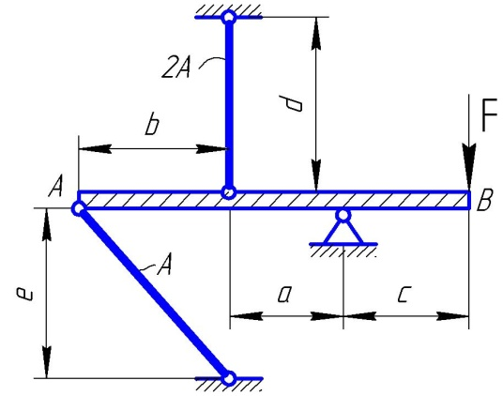

|  |  |  |  |  |  |  |
| --- | --- | --- | --- | --- | --- | --- |
| Номер  варианта | Размер, м | | | Сила,  кН | Марка  стали | Предел  текучести,  МПа |
| ***а*** | ***b*** | ***с*** |
| 7 | 1,5 | 1,2 | 1,0 | 3 | 40Х | 800 |

**Справочные данные**

|  |  |  |  |  |  |  |
| --- | --- | --- | --- | --- | --- | --- |
| ***Характеристики материала*** | ***Сталь (ст.35)*** | ***Сталь (30ХГСА)*** | ***Бронза*** | ***Алюминий*** | ***Чугун*** | ***Дерево*** |
| Модуль упругости *E*, МПа | 2⋅105 | 2⋅105 | 1⋅105 | 0,7⋅105 | 1,2⋅105 | 1⋅104 |
| Предел текучести  σт, МПа | 240 | 850 | 150 | 210 | - | - |
| Предел прочности на растяжение/ сжатие σв, МПа | 360 | 1100 | 240 | 300 | 180/600 | 100/45 |
| Коэффициент Пуассона µ | 0,25 | 0,25 | 0,34 | 0,3 | 0,25 | 0,45 |
| Коэффициент температурного расширения α, 1/град | 12⋅10-6 | 12⋅10-6 | 22⋅10-6 | 24⋅10-6 | 11⋅10-6 | 4⋅10-6 |

**Примечание:** Модуль сдвига материала вычисляется по формуле , для стали МПа.